**SPECYFIKACJA WYMAGAŃ**

**dla programu**

**“KABOOM!”**

Wersja 1.0

Emanuela Cybulska

**Spis Treści**

1. Wstęp

1.1. Cel

1.2. Zakres

1.3. Referencje, odsyłacze do innych dokumentów

1.4. Krótki przegląd

2. Ogólny opis

2.1. Perspektywa produktu

2.2. Charakterystyka użytkownika

2.3. Opis programu

2.4. Ogólne ograniczenia

2.5. Funkcje programu

2.5.1. Włączanie programu

2.5.2. Menu główne

2.5.3. Rozgrywka

2.5.3.1. Sterowanie

2.5.3.2. Mapa

2.5.3.3. Bohater

2.5.3.4. Przebieg gry

2.5.3.5. Punktacja

2.5.4. Elementy w grze

2.5.4.1. Ściana

2.5.4.2. Blok

2.5.4.3. Wolna przestrzeń

2.5.4.4. Bomba

2.5.4.5. Nagrody

3. Specyficzne wymagania

3.1. Wymagania sprzętowe

3.2. Modyfikowalność programu

4. Harmonogram

1. Wstęp

1.1 Cel

Dokument ten ma na celu zapoznać osobę czytającą z możliwościami i wyglądem a także procesami zachodzącymi w pisanym przeze mnie programie. Jest przeznaczony dla wszystkich, którzy chcą mieć z nim styczność, jednakże do jego obsługi nie jest konieczne przeczytanie go.

1.2 Zakres

Projektem jest gra “KABOOM!” tworzona we własnym zakresie wiedzy i umiejętności. W celu jej stworzenia zostanie wykorzystany język C++ oraz biblioteka Simple DirectMedia Layer (SDL).

1.3. Referencje, odsyłacze do innych dokumentów

W celu stworzenia tego dokumentu wykorzystano:

* IEEE Standard for Software User Documentation, IEEE Std 830-1998.

1.4. Krótki przegląd

Dokument opisuje wszystko to, co jest związane z pisanym przeze mnie programem. Powyżej zamieszczone są informacje na temat samego dokumentu, natomiast poniżej główne funkcje programu i wymagania sprzętowe.

2. Ogólny Opis

2.1. Perspektywa produktu

Program powstanie na podstawie własnych doświadczeń związanych z użytkowaniem produktów tego typu. Stąd też wziął się pomysł na stworzenie własnej wersji programu, powiązanego pod względem treści z innymi programami tego gatunku.

2.2. Charakterystyka użytkownika

Program będzie bardzo łatwy w obsłudze, więc z jego używaniem poradzi sobie każdy, kto w stopniu podstawowym potrafi posługiwać się komputerem.

2.3. Ogólne ograniczenia

Program nie będzie posiadał ograniczeń - aby z niego skorzystać nie jest wymagany specjalistyczny sprzęt ani specjalne umiejętności użytkownika.

2.4. Opis programu

Projektem jest gra o nazwie “KABOOM!”. Jest to gra zręcznościowa, w której bierze udział dwóch graczy, którzy wcielają się w postaci robotów. Celem gry jest zniszczenie przeciwnika za pomocą bomb.

2.5. Funkcje programu

2.5.1. Włączenie programu

Po uruchomieniu programu ukaże się ekran startowy ze stroną tytułową gry. Następnie po pięciu sekundach ekran startowy zniknie i użytkownikowi ukaże się menu główne.

Przykładowa strona startowa:

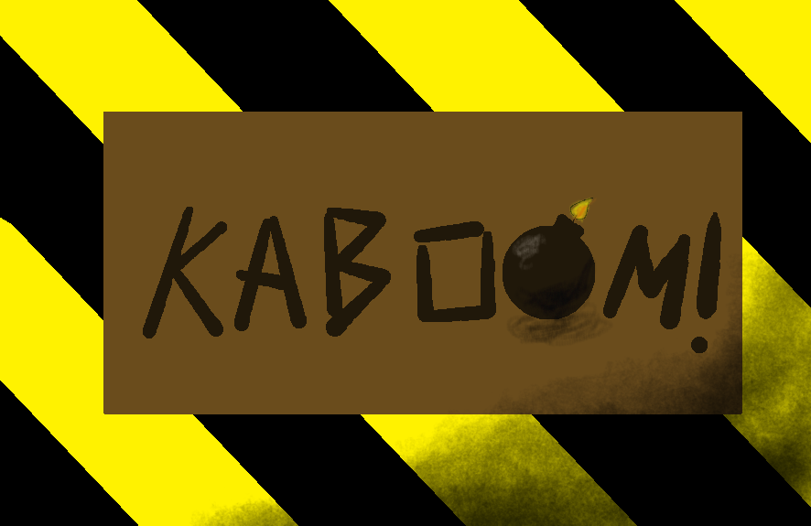

2.5.2 Menu główne

Menu główne będzie posiadać następujące opcje:

* **New Game** - po wybraniu tej opcji rozpocznie się nowa gra,
* **Options** - użytkownik zostanie przeniesiony do ekranu z wyborem opcji gry, którymi będą m.in. wybór trybu pełnoekranowego i poziomu trudności gry,
* **Credits** - użytkownik zostanie przeniesiony do strony z informacjami na temat autora projektu,
* **Exit** - po wyborze gra zostanie zamknięta.

Przykładowe menu główne: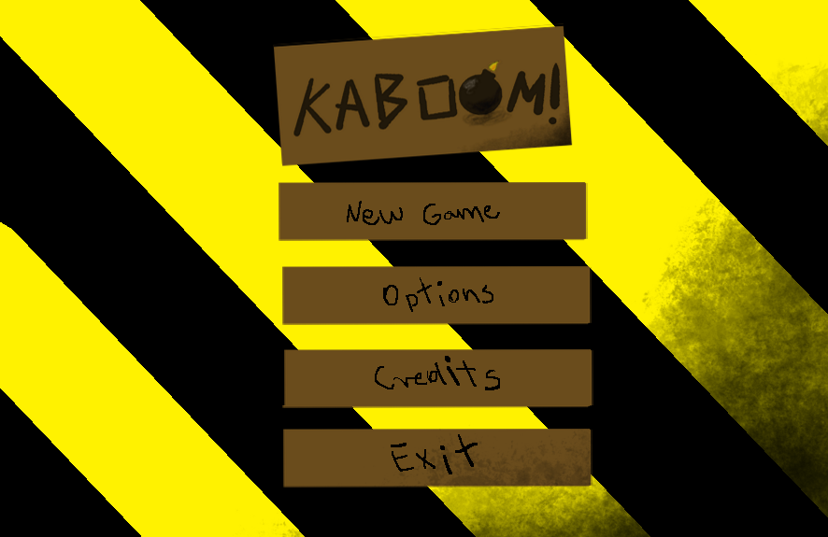

2.5.3. Rozgrywka

2.5.3.1 Sterowanie

Graczom zapewniona będzie interakcja ze światem gry przy użyciu klawiatury.

Gracz będzie mógł wykonać dwie akcje: poruszanie się i postawienie bomby. Dla gracza pierwszego sterowanie będzie się odbywać za pomocą klawiszy strzałek (poruszanie się) oraz klawisza Enter (postawienie bomby), zaś gracz drugi będzie w tym celu używał klawiszy w, a, s, d oraz Spacji.

2.5.3.2 Mapa

Po uruchomieniu gry na ekranie pokazuje się mapa składająca się z losowo wygenerowanych elementów takich jak:

* ściany - wygenerowane w losowych miejscach bloki, których nie można zniszczyć,
* kwadratowe bloki, które mogą zostać zniszczone przez gracza,
* wolne przestrzenie, po których gracz może się poruszać.

Gracz pierwszy zaczyna grę w lewym górnym rogu, zaś gracz drugi rozpoczyna grę w prawym dolnym rogu.

W górnej części ekranu będą wyświetlone punkty zdobyte przez obu graczy oraz ilość ich żyć (po prawej stronie gracza pierwszego po lewej zaś gracza drugiego). U góry ekranu również będzie znajdował się na środku timer pokazujący czas pozostały do końca gry.

2.5.3.3 Bohater

Gracze będą sterować robotem, który może się poruszać: w górę, dół, prawo i lewo. Robot może również wykonać akcję w postaci postawienia bomby. Na początku gry każdy z graczy będzie posiadał następujące atrybuty:

* życie w liczbie 1 - za każdym razem gdy gracz wejdzie w pole rażenia bomby drugiego gracza jest mu odejmowane jedno życie, następnie gracz znika i pojawia się w swoim punkcie startowym (dla gracza pierwszego lewy górny róg a dla drugiego prawy dolny róg),
* punkty w liczbie 0 - gracz będzie otrzymywał punkty za rozbicie bloków, zdobywanie nagród, które będą się losowo pojawiać na miejscu rozbitych bloków oraz za zabicie drugiego gracza.
* szybkość - może być zmieniona po zdobyciu przez gracza nagrody,
* ilość bomb - na początku każdy z graczy posiada po jednej bombie, ilość bomb może zostać zmieniona po zdobyciu przez gracza nagrody,
* zasięg rażenia bomby - również może zostać zmieniony po zdobyciu nagrody.

Przykładowy wygląd gracza:

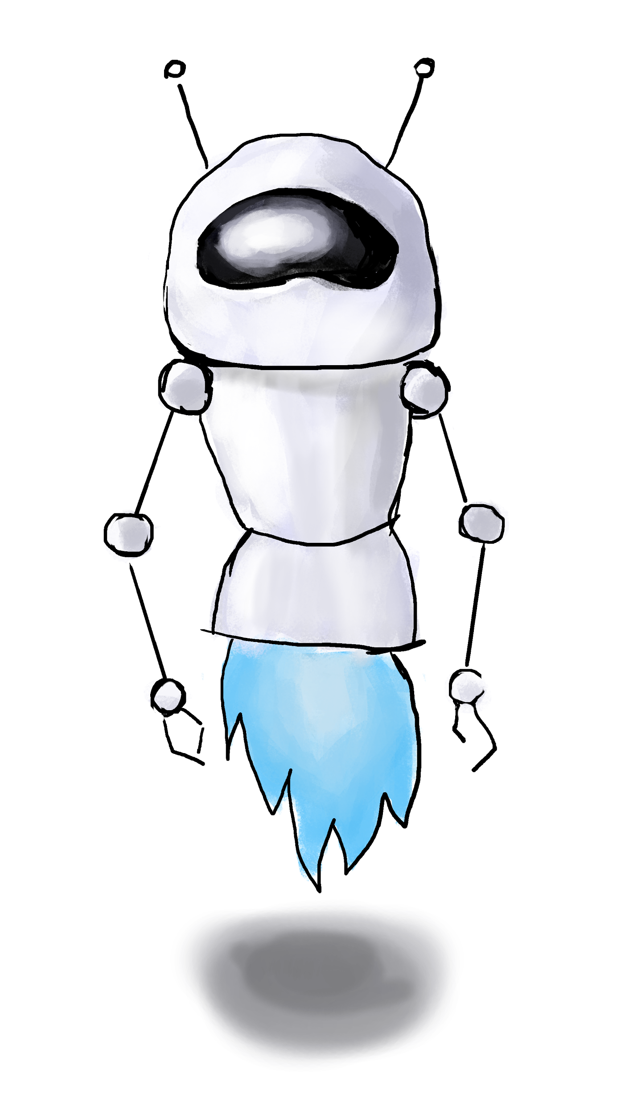

2.5.3.4. Przebieg gry

Po rozpoczęciu nowej gry gracze pojawiają się w przeciwległych rogach planszy (mapy) - gracz pierwszy w lewym górnym rogu, a gracz drugi w prawym dolnym rogu. Celem graczy jest zniszczenie swojego przeciwnika. W tym celu gracze muszą wykorzystać posiadane bomby. Na początku każdy gracz ma po jednej bombie - to znaczy, że każdy gracz może postawić maksymalnie jedną bombę na raz. Gdy bomba wybuchnie, może postawić kolejną itd. Ilość bomb może zostać zmodyfikowana poprzez zdobycie przez gracza odpowiedniej nagrody - wówczas maksymalna liczba bomb postawionych na raz przez gracza się zwiększa.

Podczas gry gracze mogą rozbijać bloki na planszy, które będą blokowały im drogę do drugiego gracza. Po rozbiciu bloku, miejsce na którym stał blok staje się wolną przestrzenią i gracz może się po nim poruszać. Również po rozbiciu na jego miejscu może pojawić się losowa nagroda (lista nagród zostanie podana niżej). W trudniejszej wersji bloki mogą być również generowane w trakcie trwania gry. Gra kończy się gdy któryś z graczy straci wszystkie życia - wówczas wygrywa gracz przeciwny. Jeśli w ciągu dwóch minut nie wygra żaden z graczy plansza zostanie zamurowana blokami, które nie mogą być rozbite przez bomby żadnego z graczy. Bloki będą się pojawiać po kolei począwszy od lewego górnego rogu do czasu gdy jeden z graczy nie zostanie zabity. Wówczas wygrywa gracz przeciwny. Po zakończeniu gry wyświetli się informacja, który z graczy jest zwycięzcą oraz następujące opcje:

* continue game - gracze mogą kontynuować grę. Ilość zwycięstw z poprzednich meczy zostanie zapamiętana i wyświetlana po zakończeniu kolejnych meczy. W ten sposób gracze mogą przeprowadzić nieograniczoną liczbę meczów.
* return to main menu - opcja powoduje powrót do menu głównego. Ilość zwycięstw z poprzednich gier zostaje wyzerowana.
* exit - wychodzi z gry.

2.5.3.5 Punktacja

W grze obowiązuje następująca punktacja:

* +100 pkt za rozbicie bloku,
* +1000 pkt za zdobycie którejkolwiek z nagród,
* +5000 pkt za zabicie przeciwnika (zabicie samego siebie nie powoduje zdobycia punktów),
* +10000 pkt za wygranie gry.

Po zdobyciu 50 000 pkt gracz otrzymuje dodatkowe życie.

2.5.4. Elementy w grze

2.5.4.1. Ściana

Ściana jest elementem planszy składającą się z kwadratowych bloków. Ściana nie zostaje rozbita, gdy znajdzie się w polu rażenia bomby gracza. Gracz nie może poruszać się po ścianie. Ściany są generowane losowo.

2.5.4.2. Blok

Blok jest elementem planszy w kształcie kwadratu. Gracz nie może się poruszać po blokach. Blok zostaje rozbity, jeżeli znajdzie się w polu rażenia bomby gracza. Gdy zostanie rozbity w jego miejscu pojawia się wolna przestrzeń, po której gracz może się poruszać. Po rozbiciu bloku w jego miejscu może się również pojawić nagroda. Bloki są generowane w losowych miejscach.

2.5.4.3. Wolna przestrzeń

Przestrzeń na której nie znajdują się bloki, ani ściany jest przestrzenią po której gracz może się poruszać. Na początkowej planszy zajmuje ona najmniej miejsca.

2.5.4.4. Bomba

Bomba jest bronią posiadaną przez gracza. Jeśli gracz postawi bombę pojawia się ona w miejscu, na którym w danej chwili stał gracz. Bomba wybucha po 3 sekundach od jej postawienia. Eksplozja bomby jest w kształcie krzyża. Bomba działa w kierunku pionowym i poziomym - nie działa na skos. jeśli eksplozja napotka blok lub ścianę jej pole rażenia w kierunku tego elementu jest ograniczone do tego właśnie elementu.

Przykład: gracz posiada pole rażenia o wartości 5 (dociera do 5 kolejnych pól w każdym kierunku). W odległości 3 od bomby w kierunku prawym znajduje się blok oraz w odległości 4 w kierunku prawym znajduje się kolejny blok. Mimo, że zasięg bomby to 5 to rozbija ona tylko pierwszy napotkany blok w danym kierunku (ten w odległości 3 od bomby) natomiast blok w odległości 4 pozostaje nietknięty na swoim miejscu. To oznacza, że bomba może zniszczyć na raz maksymalnie 4 bloki - jeden w każdym kierunku rozchodzenia się eksplozji.

2.5.4.5. Nagrody

Podczas rozgrywki gracz może zdobyć następujące nagrody:

* życie - najrzadziej pojawiająca się nagroda, która dodaje graczowi, który ją zdobył +1 życie,
* bomba - zwiększa maksymalną liczbę bomb posiadanych przez gracza o 1.
* ogień - zwiększa pole rażenia bomby,
* but - zwiększa szybkość gracza o 1,
* osłona - przez 10 s gracz jest chroniony przed eksplozjami bomb,
* zegar - dodanie +10 sekund do czasu gry,
* spowolnienie - spowalnia innych graczy o 1,
* zamiana miejsc - powoduje zamianę miejsc między graczami - gracz 1 pojawia się na miejscu drugiego a gracz drugi na miejscu pierwszego.
* czaszka - powoduje jedną z losowo wybranych akcji: zmiana sterowania - gdy gracz chce się poruszyć w prawo idzie w lewo, jeśli chce się poruszyć w górę, rusza się w dół itd., postawienie przez gracza wszystkich swoich bomb w czasie co 1 sekunda lub utrata -1 życia, spowolnienie - spowalnia gracza, który zdobył nagrodę o 1,
* znak zapytania - po zdobyciu tej nagrody zostanie wylosowana jedna z wyżej wymienionych nagród.

3. Wymagania

3.1 Wymagania sprzętowe

Gra nie posiada wygórowanych wymagań systemowych. Do obsługi tego prostego programu będzie potrzeba tylko:

* Komputer z systemem Windows 10
* Prosty procesor
* Niewielka ilość pamięci ram,
* Klawiatura;

3.2. Modyfikowalność programu

Program zostanie napisany w języku C++ i przy pomocy biblioteki graficznej SDL. Użytkownicy, którzy potrafią się posługiwać tym językiem jak i tą biblioteką bez problemu będą mogli zmodyfikować program, którego kod będzie znajdował się w folderze z programem.

4. Harmonogram

1. Wyświetlanie menu głównego
2. Generowanienie mapy
3. Sterowanie
4. Bloki
5. Bomba
6. Nagrody
7. Murowanie
8. Menu opcji, autor, wyświetlanie zwycięzcy
9. Testy aplikacji